# Автоматизированная информационно - измерительная система коммерческого учета энергоресурсов для жилищно-коммунального и домового хозяйства

## глоссарий

* АСКУЭ – автоматизированная система коммерческого учета энергоресурсов.
* АИИС КУР – автоматизированная информационно-измерительная система коммерческого чета ресурсов.
* Биллинг -  комплекс решений, ответственных за сбор информации об использовании услуг, их тарификацию, выставление счетов абонентам, обработку платежей.
* ЖКХ – жилищно-коммунальное хозяйство.
* ЖКУ – жилищно-коммунальные услуги.
* РСО - ресурсообеспечивающие компании .
* ЦОД – центр обработки данных.
* УК – управляющая компания многоквартирными домами.

## Основные положения

В последние время в связи с удорожанием энергоресурсов и взятым в стране курсом на повышение энергоэффективности начал формироваться рынок услуг коммерческого учета всех видов энергоресурсов. Коммерческий учет потребления энергоресурсов становится актуальным не только для промышленных предприятий но и для объектов жилищно-коммунальных хозяйств (ЖКХ ). Все чаще возникает потребность в создании систем домового и поквартирного учета услуг.

Эффективное использование энергоресурсов возможно только при условии их надежного контроля и точного учета, которые может обеспечить современное оборудование и технологии. Изучив спрос внутреннего и внешнего рынков на автоматизированные системы учета энергоресурсов, компания ООО «Арескон» приняла решение на разработку надежной, эффективной, многофункциональной, гибкой, простой в эксплуатации и управлении системы АИИС КУР «Arescon SPU» (Smart Public Utilities) в которую вошли программные продукты компании ООО «Интер-Пэй» и аппаратное обеспечение QTECH.

Мы рассматриваем системы учета энергоресурсов (АСКУЭ) в комплексе с системами диспетчеризации и мониторинга энергетических ресурсов, биллингом и системами процессинга платежей, в интеграции с системами «умного дома», а в перспективе построения «умного учета», «умных сетей» и «умного города». Подобные системы предназначены для организации оперативного учета потребления и управления энергоресурсами на предприятиях ЖКХ, домового коммерческого учета энергоносителей (группа локально расположенных жилых зданий, микрорайоны, города) и поквартирного учета многоэтажных жилых домов, коттеджных поселков.

Услуги разработанной Арескон системы ориентированы на следующих потребителей: РСО, управляющие компании и ТСЖ (УК\ТСЖ), конечных пользователей коммунальных услуг. Провайдерами услуг могут быть телекоммуникационные компании, расширяющие традиционный спектр сервисов, застройщики, стремящиеся увеличить привлекательность построенного жилья.

Система обеспечивает:

* Измерение количества потребляемой электроэнергии, воды, тепла, газа и других энергоносителей в текущий момент времени, за отчетный период и т.п.;
* На основе мониторинга данных осуществление долгосрочного и краткосрочного планирования объемов потребления энергоресурсов;
* Оповещение о нештатном потреблении ресурсов, либо о превышении лимитов потребления на установленный период;
* Выявление «узких мест» в системе обеспечения энергоресурсами за счет фиксирования в архивах нештатных и критических ситуаций и их последующего анализа;
* На основе статистики потребления формирование рекомендательных сервисов с целью экономии потребления ресурсов коммунальных услуг;
* Подготовку данных для финансовых отчетов, личных кабинетов пользователя;
* Представление собранной информации в виде графиков, отчётов, мнемосхем;
* Проведение оплаты за потребленные ресурсы из личного кабинета пользователя на основе установленных тарифов и информации о потреблении услуги;
* Управление качеством коммунальных услуг на основе информации о дебиторской задолженности;
* Расчет общедомовых потерь и технических балансов энергоресурсов;
* Контроль работоспособности первичных приборов учета энергоносителей;
* Возможность обмена информацией с головными и смежными поставщиками энергоресурсов.

Для достижения поставленных целей, система обладает следующими основными качествами:

* достоверностью измерений;
* удобством монтажа и эксплуатации;
* оперативностью представляемой информации;
* мощными аналитическими возможностями;
* развитыми коммуникационными функциями;
* аппаратной независимостью.

## Принципы построения системы

Система «Arescon SPU» функционально состоит из: первичных средств измерений; устройств приема и передачи данных; исполнительных устройств; устройства сбора данных.

1. *Первичные средства измерения.* Функцию обеспечивают многотарифные интеллектуальные устройства, имеющие информационные выходы. В качестве первичных средств измерения используются, как правило, сертифицированные счетчики электричества, воды, тепла. При этом счетчики могут уже быть предустановлены, либо включаться в проект развертывания системы на конкретном объекте.
2. *Прием и передача данных.* При проектировании конкретных систем передача данных от средств измерения до устройства сбора данных осуществляется в несколько этапов.

Вначале информация со счетчиков поступают на контроллер, который непосредственно установлен возле счетчика. В случае если к счетчикам не подведено заранее электропитание и\или отсутствует малоточная линия для обмена данными (индивидуальные счетчики воды, тепла, газа, находящиеся в квартире), контроллер работает автономно и передача данных осуществляется по радио 433 MHz и 866 MHz на контроллер-маршрутизатор данных. Время автономной работы контроллера в зависимости от частоты съема данных может варьироваться от 3-ех до 5-ти лет. Данные с контроллера, снимающего показания со счетчика, далее могут передаваться двумя способами:

* 1. через контроллер приема и передачи данных со счетчиков электроэнергии, который устанавливается, как правило, в общем коридоре в щитке, где установлены электросчетчики. Это устройство собирает данные со счетчиков электроэнергии по проводному интерфейсу (RS-485, RS-232, M-Bus, CAN) и данные с контроллеров, снимающих показания со счетчиков в квартирах (воды, тепла, газа), по радио 433 MHz и 866 MHz. Далее оно передает данные либо непосредственно через Ethernet порт коммутатора сети телекоммуникационного провайдера, либо через малоточную сеть RS485 до коммутатора телекоммуникационного провайдера, где установлен контроллер-мост RS485-Ethernet либо RS485-RS232. Данные передаются на сервер сбора данных в центр обработки данных (ЦОД).

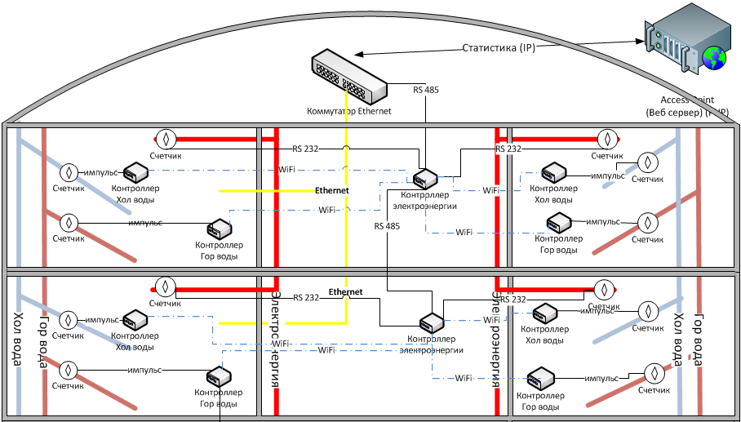

Рисунок №1

* 1. через домашний телекоммуникационный маршрутизатор с функциями wifi точки и контроллера «умного дома» (CPE) производства QTECH. Устройство по каналам широкополосного доступа в интернет (ШПД) провайдера осуществляет обмен информации с сервером сбора данных ЦОД.

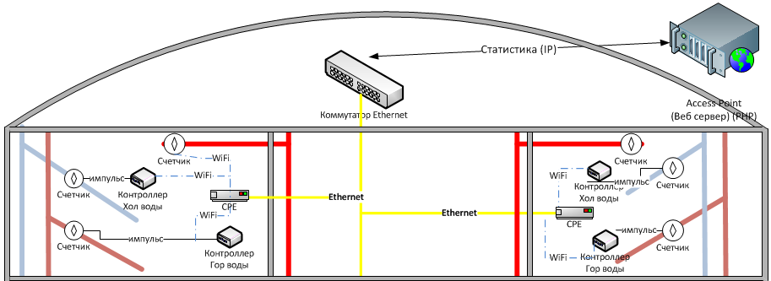

Рисунок №2

В тех случаях, когда в доме нет услуг телекоммуникационного провайдера, возможна передача данных через контроллер-мост RS485-GPRS. Канал требуемый для передачи данных от одного счетчика 64 кб\с.

Таким образом, система может быть развернута как на новых объектах, находящихся на стадии строительства, так и на объектах вторичного рынка жилья.

1. *Управление количеством поставляемого ресурса.* Если требуется управление поставляемым ресурсом коммунальной услуги, например подачей холодной и\или горячей воды, то это возможно осуществить с помощью исполнительных устройств – электромагнитных клапанов (ЭМК). В этом случае вместе с контроллеры приема и передачи данных со счетчиков имеют дополнительные блоки управления ЭМК. Контроллеры управляют подачей напряжения на ЭМК и считывают импульсные показания счетчиков. Такой вариант решения требует подведения электропитания месту установки контроллеров и счетчиков. Поэтому контроллеры обладают функцией POE и соединены с установленным на этаже коммутатором POE, который подает питание на них и обеспечивает передачу (прием) данных на сервер сбора данных. Контролеры считывания показаний счетчиков энергонезависимы (есть свое автономное питание), блоки управления клапаном в контроллере энергозависимы, т.е. если есть питание POE – есть возможность закрыть/открыть клапан. Если питания нет, то управлять ЭМК невозможно, т.к. коммутатор также обесточен. Клапан запоминает последнее состояние, т.е. не является нормально замкнутым или нормально разомкнутым. Мощность ЭМК 5 Вт.

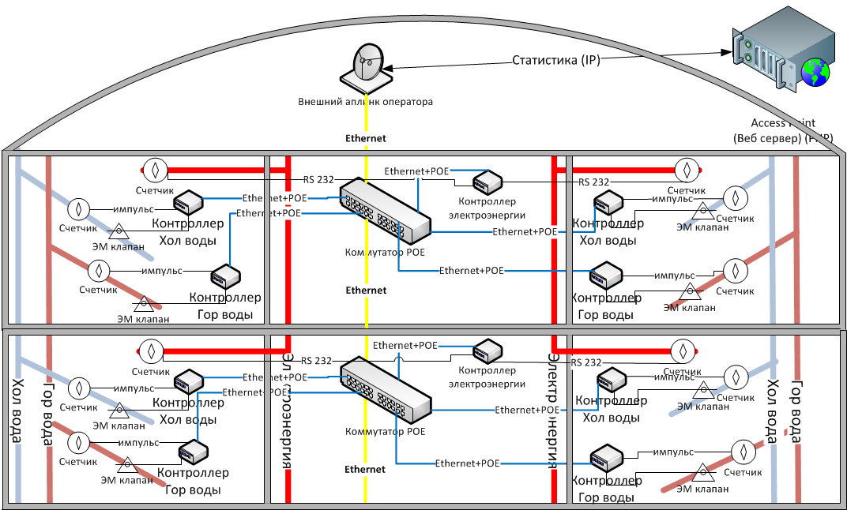

Рисунок №3

1. *Сервер(ы) сбора данных.* Один из основных компонентов пользовательской системы учета энергоресурсов. Сервер сбора данных отвечает за все коммуникации с аппаратурой и за корректное сохранение архивных данных.

Функционирование АИИС КУЭ на базе программного обеспечения «Arescon SPU» обеспечивается тремя серверами:

* 1. WEB сервер для предоставления информации в личных кабинетах пользователей и на автоматизированных рабочих местах диспетчеров управляющих компания (ТСЖ), РСО. Пользовательский интерфейс построен с использованием WEB технологий.
  2. Сервер сбора данных обеспечивает сбор и помещение данных коммерческого учета в базу данных.
  3. Сервер баз данных СУБД MySQL Server, для хранения и обработки информации.

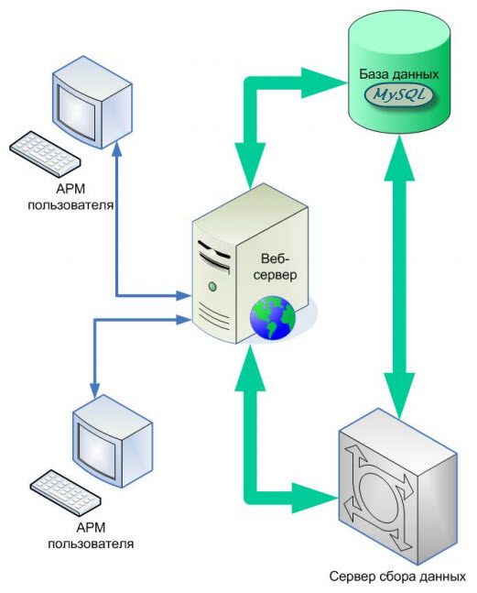

Рисунок №4

Программное обеспечение «Arescon SPU» поддерживает возможность создания системы как на базе одного сервера (для небольших систем в 5 000 – 10 000 счетчиков), так и на базе больших многосерверных кластерных центров с разделением нагрузки для сотен тысяч счетчиков. Поддерживается также любая иерархическая архитектура построения систем с распределением серверов сбора и обработки данных.

Информационное обеспечение АИИС включает в себя:

1. единую систему классификации и кодирования информации;
2. описание структур данных;
3. эксплуатационно-техническую документацию;
4. внутреннюю информацию АИИС:

* коммерческую (расчетную) информацию, используемую в финансовых расчетах за учтенную электроэнергию;
* техническую информацию, которая может быть использована в расчетных задачах по учету электроэнергии (измеренные значения физических величин);
* служебную информацию о состоянии средств учета (журналы событий, статусы событий);
* выходную (отчетную) информацию (акты, таблицы, графики, мнемосхемы).

Основные функциональные подсистемы:

* подсистема сбора информации;
* подсистема достоверизации информации;
* подсистема мониторинга;
* подсистема запросов реального времени;
* подсистема визуализации;
* подсистема безопасности;
* подсистема конфигурации;
* подсистема обмена с внешними системами.

Интерфейс WEB-портала позволяет не только наглядно увидеть историю потребления коммунальной услуги за часы, сутки, месяцы и годы. Также он подскажет, где и когда произошли неполадки и своевременно уведомит сервисную службу и ответственных лиц о необходимости ремонта или наладки. Аналитика позволяет производить детальный расчет потребляемых ресурсов, контролировать как текущий расход энергоресурсов в масштабе реального времени, так и пиковые значения суточного, сезонного потребления энергоносителей, а так же выявляет возможные хищение их.

В том случае если жители дома имеют персональный компьютер с доступом в Интернет, то личный кабинет системы позволит видеть количественные показатели потребления энергоресурсов своей квартиры, информацию о тарифах, об оплатах и задолженностях, счета. Пользователь – житель дома может воспользоваться рекомендательным сервисом по экономии энергоресурсов и настроить оповещения о нештатном потреблении, например, если прорвало трубу или отключили электроэнергию.

В личном кабинете пользователя можно настроить оплату за потребленные ресурсы с банковской карты или счета в процессинговом центре.

В перспективе система «Arescon SPU» позволит контролировать такие параметры, как температура на улице и в помещениях здания, квартирах жильцов, уровень освещенности различных помещений и т.п. Это даст возможность осуществить поэтапное наращивание возможностей по управлению ресурсами, обеспечить полнофункциональную реализацию концепции «умного дома» в каждой квартире.

## Технические параметры оборудования.

Для компаний застройщиков многоквартирных домов:

предлагается решение, представленное на рисунке №3. Решение позволяет не только производить учет ресурсов ЖКУ, но также управлять их подачей на основании состояния баланса счетов пользователя ЖКУ. Команды на управление поступают из программного обеспечения «Arescon SPU» и формируются биллингом. Набор для реализации решения состоит из трех устройств. Спецификация оборудования для решения приведена ниже.

#### **QSMI-002СPOE**

Контроллер считывания и приема-передачи данных со счетчика импульсов и управлением ЭМК. Применяется для считывания и передачи показателей со счетчиков холодной и горячей воды. Подключается к импульсному выходу счетчика.

|  |  |  |
| --- | --- | --- |
| **Наименование характеристики** | **Ед., изм.** | **Значение характеристики** |
| Габаритные размеры (длина, ширина, глубина) | мм. | 150 х 150 х 50 |
| Температура окружающей среды | oС | минуc 10… плюс 50 |
| Масса | кг. | 0,12 |
| Относительная влажность | % | не более 95 |
| Климатическое исполнение |  | УХЛ 4 по ГОСТ 15150 |
| Устойчивость к механическим воздействиям |  | Группы №1 по ГОСТ 12997 |
| Степень защиты |  | IP64 по ГОСТ 14254 (IEC 1010-1) |
| Электропитание |  | POE (стандарт IEEE 802.3at-2009) |
| Напряжение питания | В | 12 |
| Входной ток | мА | 120 |
| Потребляемая мощность контроллера | Вт | 0,15 |
| Потребляемая мощность ЭМК | Вт | 5 |
| Резервное питание | В | 3,65 |
| Пределы относительной погрешности измерения количества импульсов | % | ±0,01% |
| Длина линий связи | м | не более 100 |

Контроллер **QSMI-002СPOE** совместно с ЭМК устанавливается непосредственно возле счетчиков холодной и\или горячей воды. Для передачи данных и питания к устройству необходимо проложить Ethernet кабель до коммутатора **QSW-2910-28T-POE-AC.**

#### **QSMС-002POE**

Контролер считывания и передачи данных со счетчика с контроллером приема-передачи данных. Применяется для считывания и передачи показателей с электросчетчиков. Устанавливается в том же электрощите, в котором стоят счетчики, либо рядом на стену. Подключается к CAN или RS232 выходу электросчетчика. Также может служить для ретрансляции данных с устройств **QSMI-002СPOE.**

|  |  |  |
| --- | --- | --- |
| **Наименование характеристики** | **Ед., изм.** | **Значение характеристики** |
| Габаритные размеры (длина, ширина, глубина) | мм. | 150 х 150 х 50 |
| Температура окружающей среды | oС | минуc 10… плюс 50 |
| Масса | кг. | 0,12 |
| Относительная влажность | % | не более 95 |
| Климатическое исполнение |  | УХЛ 4 по ГОСТ 15150 |
| Устойчивость к механическим воздействиям |  | Группы №1 по ГОСТ 12997 |
| Степень защиты |  | IP64 по ГОСТ 14254 (IEC 1010-1) |
| Напряжение питания | В | 12 |
| Потребляемая мощность контроллера | Вт | 0,15 |
| Резервное питание | В | 3,65 |
| Длина линий связи | м | не более 100 |

Для передачи данных и питания к устройству необходимо проложить Ethernet кабель до коммутатора **QSW-2910-28T-POE-AC.**

#### **QSW-2910-28T-POE-AC**

Интеллектуальный коммутатор уровня доступа. Служит для обеспечения подачи электроэнергии на устройства **QSMI-002СPOE, QSMС-002POE. Также ретранслирует данные принятые с этих устройств. Устанавливается в отдельном антивандальном шкафу на лестничной площадке.**

|  |  |  |
| --- | --- | --- |
| **Наименование характеристики** | **Ед., изм.** | **Значение характеристики** |
| Габаритные размеры (длина, ширина, глубина) | мм. | 438 х 420 х 44 |
| Температура окружающей среды | oС | минуc 15… плюс 55 |
| Масса | кг. | 6 |
| Относительная влажность | % | 10 ~ 90 |
| Климатическое исполнение |  | УХЛ 4 по ГОСТ 15150 |
| Устойчивость к механическим воздействиям |  | Группы №1 по ГОСТ 12997 |
| Степень защиты |  | IP51 по ГОСТ 14254 (IEC 1010-1) |
| Тип питания |  | POE (стандарт IEEE 802.3at-2009) |
| Электропитание |  | AC: 100-240V, 50-60Hz |
| Потребляемая мощность | Вт | 37 |

Беспроводное решение для УК\ТСЖ:

#### **QSMI-002W**

Контролер считывания и приема-передачи данных со счетчика импульсов с беспроводным контроллером передачи данных. Применяется для считывания и передачи показателей со счетчиков холодной и\или горячей воды. Имеет автономное питание от аккумулятора. Используется совместно с **QSMС-002W**. Данные с контроллера передаются на **QSMС-002W и далее последним ретранслируются через Ethernet непосредственно на коммутатор телекоммуникационного провайдера. Возможен вариант ретрансляции данных на** домашний маршрутизатор с функциями контроллера «умного дома» (CPE) производства QTECH **QSM-CPE-002W**. Маршрутизатор, в данном случае, служит мостом для передачи данных через GSM в ЦОД.

|  |  |  |
| --- | --- | --- |
| **Наименование характеристики** | **Ед., изм.** | **Значение характеристики** |
| Габаритные размеры (длина, ширина, глубина) | мм. | 150 х 150 х 50 |
| Температура окружающей среды | oС | минуc 10… плюс 50 |
| Масса | кг. | 0,12 |
| Относительная влажность | % | не более 95 |
| Климатическое исполнение |  | УХЛ 4 по ГОСТ 15150 |
| Устойчивость к механическим воздействиям |  | Группы №1 по ГОСТ 12997 |
| Степень защиты |  | IP64 по ГОСТ 14254 (IEC 1010-1) |
| Напряжение питания | В | 3,65 |
| Потребляемая мощность контроллера | Вт | 0,15 |
| Пределы относительной погрешности измерения количества импульсов | % | ±0,01% |
| Диапазон передачи данных по радио | MHz | 433 или 866 |

#### **QSMС-002W**

Контролер считывания и приема-передачи данных со счетчик с интерфейсом CAN и\или RS-232\RS-485 с беспроводным контроллером передачи данных. Применяется для считывания и передачи показателей с электросчетчиков. Используется совместно с **QSMI-002W** для приема от них данных по радиоканалу и ретрансляции на коммутатор провайдера или на **QSM-CPE-002W** по Ehernet либо радио каналу.

|  |  |  |
| --- | --- | --- |
| **Наименование характеристики** | **Ед., изм.** | **Значение характеристики** |
| Габаритные размеры (длина, ширина, глубина) | мм. | 150 х 150 х 50 |
| Температура окружающей среды | oС | минуc 10… плюс 50 |
| Масса | кг. | 0,12 |
| Относительная влажность | % | не более 95 |
| Климатическое исполнение |  | УХЛ 4 по ГОСТ 15150 |
| Устойчивость к механическим воздействиям |  | Группы №1 по ГОСТ 12997 |
| Степень защиты |  | IP64 по ГОСТ 14254 (IEC 1010-1) |
| Напряжение питания | В | 12 |
| Потребляемая мощность контроллера | Вт | 0,15 |
| Резервное питание | В | 3,65 |
| Длина линий связи | м | не более 100 |
| Диапазон передачи данных по радио | MHz | 433 или 866 |

решение для телекоммуникационных провайдеров:

#### **QSM-CPE-002W**

Домашний маршрутизатор с функциями контроллера «умного дома» (CPE) производства QTECH. Используется для приема данных с устройств **QSMI-002W и QSMС-002W.** Данные может принимать как по радиоканалу, так и по Ethernet. Также служит для подключения к услугам ШПД провайдера и создания домашней WiFi сети.

|  |  |  |
| --- | --- | --- |
| **Наименование характеристики** | **Ед., изм.** | **Значение характеристики** |
| Габаритные размеры (длина, ширина, глубина) | мм. | 115 x 30 x 90 |
| Температура окружающей среды | oС | минуc 15… плюс 55 |
| Масса | кг. | 0,156 |
| Относительная влажность | % | 10 ~ 90 |
| Климатическое исполнение |  | УХЛ 4 по ГОСТ 15150 |
| Устойчивость к механическим воздействиям |  | Группы №1 по ГОСТ 12997 |
| Степень защиты |  | IP51 по ГОСТ 14254 (IEC 1010-1) |
| Электропитание | В | 5 |
| Потребляемая мощность | Вт | 10 |
| Интерфейсы |  | * x4 10/100 Ethernet Base-T * x1 10/100 Ethernet Base-T * x1 USB 2.0 * x2 Внутренние антенны (2.54 dBi) |
| Беспроводная сеть |  | * IEEE802.11 b/g/n * Диапазон частот 2.4 ГГц * WPA/WPA2/WPAWPA2 Mixed * До 4-х виртуальных SSID * WMM, WDS, WPS * x1 WM-Bus 433 или 866 MHz |

